Ονοματεπώνυμο:…………………………………………………………………………………………… Τάξη: Α2

**Φύλλο εργασίας Γλώσσας** 25-10-2018

1. Από ποια συλλαβή αρχίζει το όνομα κάθε εικόνας; Την κυκλώνω:

|  |  |  |  |
| --- | --- | --- | --- |
| **Αποτέλεσμα εικόνας για clipart free ποδηλατο**  **πο το** | **Αποτέλεσμα εικόνας για clipart free pineza**  **πι τι** | **Αποτέλεσμα εικόνας για CLIPART ΠΑΝΤΕΛΟΝΙ**  **τα πα** | **Αποτέλεσμα εικόνας για clipart πεταλουδα**    **πε τε** |
| **λε λα** | **Αποτέλεσμα εικόνας για clipart λεμονι**  **λι λε** | **ÎÏÎ¿ÏÎ­Î»ÎµÏÎ¼Î± ÎµÎ¹ÎºÏÎ½Î±Ï Î³Î¹Î± clipart rabbit**  **λα λο** | **Αποτέλεσμα εικόνας για clipart λιμνη**  **λι λο** |
| **Αποτέλεσμα εικόνας για clipart τεσσερα**  **τε πε** | **Αποτέλεσμα εικόνας για clipart free τοξο**  **το πο** | **Αποτέλεσμα εικόνας για clipart free  τακουνι**  **πα τα** | **Αποτέλεσμα εικόνας για clipart free  τιγρης**  **τι πι** |

1. 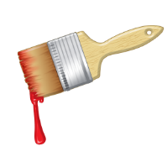Γράφω όποια φωνούλα-συλλαβή λείπει:

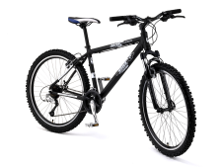

____γω____ κα____ ____ ____δή ____ ____ ____νέ _____ ___ μπρέ _____

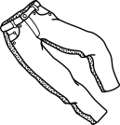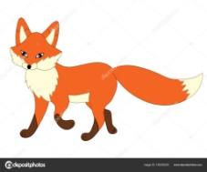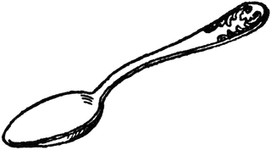

____ντε___νι _____τσέ ____ ___ ___ πού σπί____ κου ____ ____

1. 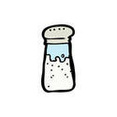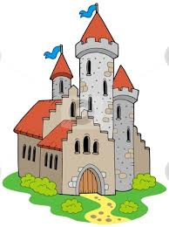Διαβάζω, βάζοντας καμπύλες και ενώνω τη λέξη με την εικόνα της:

|  |
| --- |
| **πέταλο** |
| **έλατο** |
| **αλάτι** |
| **παλάτι** |

|  |
| --- |
| **πίτα** |
| **πίπα** |
| **παπί** |
| **τόπι** |

